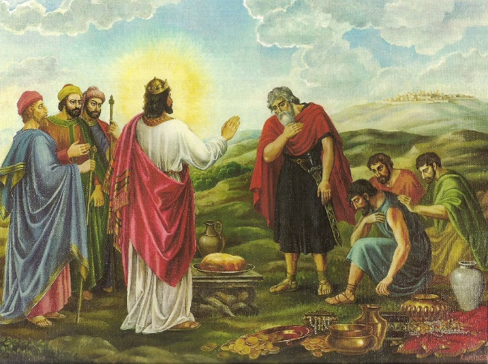
Melkisedek blagoslivlja (Post 14,18–24)
“Blagoslovljen bio Abram kod Boga Svevišnjega, koji je stvorio nebo i zemlju;
i blagoslovljen bio Bog Svevišnji koji ti je u ruke predao napadače.”(Post 14,19)

1. U čemu sam ja na sliku Božju?
2. Što ja prinosim Bogu kao žrtvu?
3. Kakva su moja iskustva s redovničkim životom?

Listamo li Sveto pismo, naći ćemo da je prvi čovjek koji ima svećeničku službu Melkisedek. Iznosi kruh i vino, što će kao hranu mudrima preuzeti Izr 9,5, a u Crkvi će postati „materijal“ Euharistije. Ne govori se o Melkisedekovu podrijetlu i tijeku njegova života. To će u Poslanici Hebrejima biti važan razlog da u njemu prepozna uzor vječnoga svećeništva koje nije zacrtano po ljudskim zakonima (“sličan Sinu Božjemu, ostaje svećenik zasvagda” Hebr 7,3).
Melkisedek je ujedno kralj i time pokazuje istinsko čovjekovo dostojanstvo i bitno obilježje ljudske vladavine. Vladar će Bogu polagati račun za svoju vlast. Melkisedek je stranac, nije pripadnik Božjega naroda – Izraela – koji s Abrahamom započinje svoj povijesni hod. Tako je Melkisedek dokaz da se Božji autoritet ne ograničava na samo jedan rod i jezik.
Melkisedek, svećenik, zauzima u Svetom pismu posebno mjesto jer je prvi čovjek koji blagoslivlja – podjeljuje blagoslov (Post 14,19). Do sada je to u više navrata samo Bog činio. Sada tu božansku djelatnost dobiva i čovjek, pokazujući i na taj način da je slika Božja. Kao što je Bog blagoslovio životinje (Post 1,22), čovjeka (1,28; 5,2), sedmi dan počinka (2,3) i Noinu obitelj za novoga početka (9,1), tako sada Melkisedek blagoslivlja Abrahama te razglašuje hvalu i slavu Božju.

Molitva s Melkisedekom kad se susreo s praocem Abrahamom (Post 14)
Blagoslovljen budi Gospodine što si mi od početka podario tu veliku moć da mogu tebe hvaliti i da mogu zazivati tvoju pomoć i zaštitu na sva stvorenja. Hvaljen budi zbog svih tvojih pobjeda kojima si me oslobodio od raznih neprijatelja moje duše. Otvori moje srce da ti nesebično prinesem svoje dare, ono vrijedno što ti mogu dati. Dopusti mi da tvojom čudesnom snagom izgrađujem svijet prema tvojoj slici. Prosvijetli moju pamet svojim Svetim Duhom da do u dubinu upoznam tko si ti.
Pred tobom se usudim s poštovanjem i poniznom molbom izgovoriti tvoje sveto ime. Uvedi me u tajnu tvoje očinske dobrote kojom stvaraš svjetove. Pokaži mi da si ti iznad svih, najviši i potpuni autoritet, pa da se moje srce puno pouzdanja smiri u tebi.

